**Раскрытие информации организациями, осуществляющими деятельность в сфере управления многоквартирными домами.**

1. **Общая информация об управляющей организации.**

Полное наименование: Муниципальное унитарное предприятие «Узуновская управляющая компания»

Сокращенное наименование: МУП «Узуновская УК»

Директор: Татьяна Ивановна Никитина

ОГРН: 1075019001420

Свидетельство о государственной регистрации юридического лица: серия 50 №009153362 выдано 20.08.2007г. Межрайонной инспекцией ФНС №18 по Московской обл.

Почтовый адрес: 142960, Московская область, Серебряно-Прудский район, село Узуново, микрорайон Южный, дом 17

Адрес фактического местонахождения 142960, Московская область, Серебряно-Прудский район, село Узуново, микрорайон Южный, дом 17

Контактные телефоны

(49667) 36-181 директор Татьяна Ивановна Никитина

36-506 гл. бухгалтер Елена Михайловна Гусева

36-282 секретарь, гл. экономист, юрист, инженер

36-010 отдел начисления квартплаты

36-185 диспетчер Узуновский ж/у

34-743 Глубоковский ж/у

34-552 Петровский ж/у

34-310 Клёмовский ж/у

35-748 Крутовской ж/у

Электронный адрес mupuuk@mail.ru

Официальный сайт в сети Интернет mupuuk.narod2.ru

График работы: часы работы: 8:00 - 17:00

обед: 12:30 - 14:00

выходные: суббота, воскресенье

График работы диспетчерской: часы работы: 8:00 - 17:00

обед: 12:00 - 14:00

выходные: суббота, воскресенье

Прием граждан по личным вопросам вторник, четверг: 8:00 - 12:00

**Перечень многоквартирных домов,**

**находящихся в управлении МУП «Узуновская УК» на основе договора управления.**

МУП «Узуновская УК» обслуживает 104 многоквартирных домов расположенных в 11 населенных пунктах, их адреса:

|  |  |  |  |
| --- | --- | --- | --- |
| № п/п | Адрес | № домов | Общая площадь |
| 1 | село Узуново микрорайон Северный | 1 | 734,8 |
| 2 | село Узуново микрорайон Северный | 1А | 362,9 |
| 3 | село Узуново микрорайон Северный | 2 | 831,1 |
| 4 | село Узуново микрорайон Северный | 3 | 1267,7 |
| 5 | село Узуново микрорайон Северный | 4 | 1265,6 |
| 6 | село Узуново микрорайон Северный | 5 | 1291,2 |
| 7 | село Узуново микрорайон Северный | 5А | 325,9 |
| 8 | село Узуново микрорайон Северный | 6 | 1283,7 |
| 9 | село Узуново микрорайон Северный | 7 | 1393,9 |
| 10 | село Узуново микрорайон Северный | 7А | 777,9 |
| 11 | село Узуново микрорайон Северный | 8 | 1269 |
| 12 | село Узуново микрорайон Северный | 9 | 1308,5 |
| 13 | село Узуново микрорайон Северный | 10 | 1389,5 |
| 14 | село Узуново микрорайон Северный | 11 | 1327,5 |
| 15 | село Узуново микрорайон Северный | 12 | 368,9 |
| 16 | село Узуново улица Почтовая | 4 | 1186 |
| 17 | село Узуново улица Почтовая | 5 | 1179,1 |
| 18 | село Узуново улица Почтовая | 6 | 1182,3 |
| 19 | село Узуново улица Почтовая | 9А | 788,1 |
| 20 | село Узуново улица Почтовая | 11А | 791,4 |
| 21 | село Узуново улица Почтовая | ЭЧК-69 | 399,6 |
| 22 | село Узуново микрорайон Южный | 1 | 868,5 |
| 23 | село Узуново микрорайон Южный | 2 | 648,5 |
| 24 | село Узуново микрорайон Южный | 3 | 625,9 |
| 25 | село Узуново микрорайон Южный | 4 | 985,2 |
| 26 | село Узуново микрорайон Южный | 5 | 744 |
| 27 | село Узуново микрорайон Южный | 6 | 982,7 |
| 28 | село Узуново микрорайон Южный | 7 | 1005 |
| 29 | село Узуново микрорайон Южный | 8 | 891,9 |
| 30 | село Узуново микрорайон Южный | 9 | 170,9 |
| 31 | село Узуново микрорайон Южный | 13 | 431,9 |
| 32 | село Узуново микрорайон Южный | 14 | 892 |
| 33 | село Узуново микрорайон Южный | 15 | 727,45 |
| 34 | село Узуново микрорайон Южный | 16 | 1390 |
| 35 | село Узуново микрорайон Южный | 17 | 863,5 |
| 36 | село Узуново микрорайон Южный | 18 | 709,4 |
| 37 | село Узуново микрорайон Южный | 19 | 724,4 |
| 38 | село Узуново микрорайон Южный | 20 | 832 |
| 39 | село Узуново микрорайон Южный | 21 | 902,7 |
| 40 | село Узуново микрорайон Южный | 22 | 1275,1 |
| 41 | село Узуново микрорайон Южный | 23 | 1398 |
| 42 | село Узуново микрорайон Южный | 24 | 834 |
| 43 | село Узуново микрорайон Южный | 25 | 387,2 |
| 44 | село Узуново микрорайон Южный | 26 | 1389,1 |
| 45 | село Узуново микрорайон Южный | 27 | 1278 |
| 46 | село Узуново микрорайон Южный | 28 | 1280,1 |
| 47 | село Узуново микрорайон Южный | 29 | 1393,2 |
| 48 | село Узуново микрорайон Южный | 30 | 1389,7 |
| 49 | село Узуново микрорайон Южный | 31 | 1397,9 |
| 50 | село Узуново микрорайон Южный | 32 | 1291,3 |
| 51 | село Узуново микрорайон Южный | 33 | 1390,3 |
| 52 | село Узуново микрорайон Южный | 34 | 1393,8 |
| 53 | село Узуново микрорайон Южный | 35 | 1390,2 |
| 54 | село Мягкое | 11 | 1020 |
| 55 | село Мягкое | 12 | 1001,3 |
| 56 | село Мягкое | 22 | 844,5 |
| 57 | село Мягкое | 23 | 848,3 |
| 58 | село Мягкое | 24 | 1276,6 |
| 59 | деревня Коровино | 21 | 896,5 |
| 60 | деревня Тютьково | 23 | 506,1 |
| 61 | село Петрово | 1 | 575,7 |
| 62 | село Петрово | 2 | 579,5 |
| 63 | село Петрово | 3 | 581,3 |
| 64 | село Петрово | 4 | 1388,5 |
| 65 | село Петрово | 5 | 1389,6 |
| 66 | село Петрово | 6 | 863,2 |
| 67 | село Петрово | 7 | 844,3 |
| 68 | село Петрово | 8 | 1369,3 |
| 69 | село Петрово | 9 | 1390,87 |
| 70 | село Петрово | 10 | 1386,6 |
| 71 | село Петрово | 11 | 1338,2 |
| 72 | деревня Кузьминки | 1 | 2762,6 |
| 73 | село Глубокое | 11 | 1386,3 |
| 74 | село Глубокое | 12 | 1409,4 |
| 75 | село Глубокое | 13 | 851,6 |
| 76 | село Глубокое | 14 | 1280 |
| 77 | село Глубокое | 20 | 1296,5 |
| 78 | село Глубокое | 36 | 1293,5 |
| 79 | село Глубокое | 37 | 1313,6 |
| 80 | село Крутое | 2 | 717,3 |
| 81 | село Крутое | 4 | 864 |
| 82 | село Крутое | 6 | 863,1 |
| 83 | село Крутое | 7 | 845,7 |
| 84 | село Крутое | 8 | 847,6 |
| 85 | село Крутое | 12 | 489,1 |
| 86 | село Крутое | 15 | 724,1 |
| 87 | село Крутое | 19 | 714,6 |
| 88 | село Крутое | 22 | 889,4 |
| 89 | село Крутое | 25 | 873,5 |
| 90 | село Крутое | 42 | 888 |
| 91 | поселок Новоклемово | 17 | 2480,8 |
| 92 | поселок Новоклемово | 18 | 909 |
| 93 | поселок Новоклемово | 19 | 882,6 |
| 94 | поселок Новоклемово | 20 | 635,3 |
| 95 | поселок Новоклемово | 21 | 632,5 |
| 96 | поселок Новоклемово | 22 | 2476,9 |
| 97 | поселок Новоклемово | 23 | 1330 |
| 98 | поселок Новоклемово | 24 | 1282,8 |
| 99 | поселок Новоклемово | 26 | 1408,2 |
| 100 | поселок Новоклемово | 27 | 827,9 |
| 101 | поселок Новоклемово | 63 | 1324,8 |
| 102 | деревня Клемово | 55 | 311,4 |
| 103 | деревня Клемово | 61 | 317,8 |
| 104 | деревня Лошатово | 13 | 317,8 |

**Сведения о членстве управляющей компании в саморегулируемой организации и (или) других объединениях управляющих организаций.**

МУП «Узуновская УК» в октября 2014г. вступило в члены СРО Некоммерческое партнерство «Центр по управлению и эксплуатации объектов недвижимости и общего имущества многоквартирных домов» (СРО «Регион»)

МУП «Узуновская УК» имеет сертификат соответствия системы сертификации «СТАНДАРТ-СЕРТИФИКА» № РОСС RU.И282.04ЦИ00 / СМК.02030, выданный ООО «ЭКБ – Центр» 25.06.2010г.

Настоящий сертификат удостоверяет систему менеджмента качества применительно к управлению, эксплуатации и капитальному ремонту инженерной инфраструктуры городов и населенных пунктов.

Настоящий сертификат обязывает организацию поддерживать состояние выполняемых работ в соответствии со стандартом ГОСТ Р ИСО 9001 – 2008 (ISO 9001:2008), что находится под контролем органа по сертификации системы «СТАНДАРТ-СЕРТИФИКА» и подтверждается при прохождении ежегодного инспекционного контроля.

1. **Информация о выполненной работе за 2014г, подомовой учет.**

**Основные показатели финансово-хозяйственной деятельности**

Доходы по содержанию и ремонту жилого фонда 25360,7 тыс.руб.

Расходы - 25276,1 тыс.руб.

в том числе:

санитарное содержание мест общего пользования - 2409,9 тыс.руб.

содержание и ремонт внутридомовых электросетей - 1140,3 тыс.руб.

текущий ремонт - 4964,5 тыс.руб.

техническое обслуживание инженерного оборудования

и конструктивных элементов здания - 4398,8 тыс.руб.

обслуживание ВДГО - 274,3 тыс.руб.

очистка вент.каналов - 179,7 тыс.руб.

общехозяйственные расходы - 2936,1 тыс.руб.

содержание Управляющей компании с

расчетно-кассовым центром - 6271,1 тыс.руб.

вывоз ТБО - 2043,2 тыс.руб.

Прочие (амортизация, налоги) - 658,2 тыс.руб.

1. **Информация о выполняемых работах по содержанию и ремонту общего имущества.**

**Перечень работ, услуг по содержанию и техническому обслуживанию общего имущества многоквартирных жилых домов.**

**I.** Содержание общего имущества в зависимости от состава, конструктивных особенностей, степени физического износа и технического состояния общего имущества включает в себя:

1. Осмотр общего имущества, обеспечивающий своевременное выявление несоответствия общего имущества требованиям законодательства Российской Федерации, а также угрозы безопасности жизни и здоровья граждан;

2. Устранение неисправности электроснабжения мест общего пользования, мелкий ремонт электропроводки, стояковых проводов, замена элементов во вводных распределительных устройствах этажных щитов, замена и ремонт светильников в местах общего пользования;

3. Обеспечение установленных законодательством Российской Федерации температуры и влажности в помещениях общего пользования;

4. Сбор и вывоз твердых бытовых отходов, включая отходы, образующиеся в результате деятельности организаций и индивидуальных предпринимателей, пользующихся нежилыми (встроенными и пристроенными) помещениями в многоквартирном доме;

5. Меры пожарной безопасности в соответствии с законодательством Российской Федерации о пожарной безопасности;

6. Содержание и уход за элементами озеленения и благоустройства, а также иными предназначенными для обслуживания, эксплуатации и благоустройства этого многоквартирного дома объектами, расположенными на земельном участке, входящем в состав общего имущества (при оформлении кадастрового плана земельного участка);

7. Подготовка многоквартирного дома к сезонной эксплуатации.

**II.** Текущий ремонт общего имущества проводится для предупреждения преждевременного износа и поддержания эксплуатационных показателей и работоспособности, устранения повреждений и неисправностей общего имущества или его отдельных элементов (без замены ограждающих несущих конструкций) и включает в себя:

- По конструктивным элементам здания: ремонт кладки фундамента, заделка щелей и трещин, ремонт приямков, ликвидация просадок в отмостке, устройство дренажа, ремонт участков цоколя и фасада, заделка межпанельных стыков (швов), устранение повреждений перегородок в местах общего пользования, гидроизоляция и теплоизоляция перекрытий в местах общего пользования, ремонт кровли отдельными частями, теплозащита чердака, ремонт внутреннего водостока, примыканий ковра кровли к приемным воронкам, смена внешнего водостока, изготовление и установка подъездных дверей и оконных блоков, заполнений, их остекление, лестниц, поручней, отдельных элементов крыльца, другие работы в местах общего пользования;

- По внутридомовому инженерному оборудованию: смена отдельных участков трубопроводов на стояках, устранение на них прорывов, смена элеваторов, задвижек, вентилей, кранов. Установка или смена радиаторов в местах общего пользования, смена стояковых и разводящих канализационных трубопроводов, санитарно-технических приборов в местах общего пользования, замена элементов во входных распределительных устройствах этажных щитов, замена и ремонт светильников в местах общего пользования, замена электроустановочных изделий, элементов заземления, реле, стояковых проводов;

**III.** Капитальный ремонт общего имущества проводится по решению общего собрания собственников помещений для устранения физического износа или разрушения, поддержания и восстановления исправности и эксплуатационных показателей, в случае нарушения (опасности нарушения) установленных предельно допустимых характеристик надежности и безопасности, а также при необходимости замены соответствующих элементов общего имущества (в том числе ограждающих несущих конструкций многоквартирного дома, и другого оборудования) и включает в себя:

- Ремонтно-строительные работы по смене, восстановлению, замене или модернизации элементов здания, перепланировка помещений, относящихся к общему имуществу дома, ремонт кровли и стен;

- Замена систем отопления горячего и холодного водоснабжения, водоотведения, электроснабжения, газоснабжения, относящихся к общему имуществу дома;

- Работ по утеплению здания и улучшению теплозащитных свойств ограждающих конструкций, устройство наружных тамбуров.

**В жилых и подсобных помещениях квартир работы выполняются нанимателями, арендаторами, собственниками жилых помещений.**

**Между МУП «Узуновская УК» и ресурсоснабжающей организацией МУП «МПКХ Узуновская» заключены договора на поставку коммунальных ресурсов в многоквартирные жилые дома.**

**Между ГУП МО «Мособлгаз» филиал «Ступиномежрайгаз» и МУП «Узуновская УК» заключен договор на техническое обслуживание вводных и внутренних газопроводов, расположенных в жилых (многоквартирных) домах.**

1. **Порядок и условия оказания услуг по содержанию и ремонту общего имущества в многоквартирном доме.**
   1. **Проект договора на управление:** Договор управления многоквартирным домом (между управляющей организацией и собственником помещения)
   2. **Сведения о выполнении обязательств по договорам управления**
      1. Комплексный план мероприятий по подготовке многоквартирных домов к отопительному периоду 2013/2014гг. вст.прил4

**ОБЪЕМ РАБОТ ВЫПОЛНЕННЫЙ МУП «УЗУНОВСКАЯ УК»**

**за 2014г.**

**1.Текущий ремонт конструктивных элементов многоквартирных жилых домов, текущий ремонт инженерного и электрооборудования на сумму - 6851 тыс. руб. в т.ч.**

**1.1.Текущий ремонт отмосток;**

с.Крутое:д.8-183,12м2; д.22-161,6м2

с.Глубокое: д.37-127,72м2

с. Петрово: д.11-108м2

с. Узуново ул.Почтовая : д.6-85,64м2

с. Узуново мкр. Южный: д.33-89,9м2; д.35-101,33м2; д.31-93,62м2; д.34-95,87м2

с. Клемово: д.№22-113,82

**Итого: 10 домов на сумму-1000 тыс.руб**

**1.2. Ремонт цоколей, штукатурка, окраска,побелка**

Узуново, м-н Южный – д №1-71,4м2;д.2-75м2; д.3-75м2; д.4-78,6м2; д.5-78,5м2; д.6-82,1м2;д.7-82,2м2; д.8-89,3м2; д.14-78,5м2; д.15-174м2 ; д.17-85,7м2; д.18-78,6 м2 ; д.19-92,9 м2 ;д.21-78,5 м2**- побелка** д.16-174 м2 ;д.20-111 м2 ; д.22-22 м2 ; д.23-118 м2 ; д.24-108 м2 ; д.26-154 м2 ; д.27-180 ; д.28-144 м2 ; д.29-190 м2 ; д.30-179 м2 ; д.31-217 м2 ; д.32-156 м2 ; д.33-62 м2 ; д.34-105 м2 ; д.35-96,6 м2**-покраска** д.22-12 м2 **штукатурка**

Узуново.м-н «Северный», ул.Почтовая - д.1-67,9м2; д.12-214,2м2;ЭЧК-71,4 м2 **–побелка** д.8-113 м2 ; д.9-156 м2 ; д.10-237 м2-**покраска** д.1-9,6 м2; д.12-2 м2 **штукатурка**

с.Глубокое - д.12-123м2; д.13-92м2;д.14-62 м2; д.20-107м2;д.36-157 м2**-побелка**

с.Петрово -д.4-140м2; д.6-65м2; д.7-65м2; д.8-140м2; д.9-140м2; д.10-140м2; Кузьминка д.1-125м2-**побелка** д.1-120 м2 ; д.2-120 м2; д.3-120 м2; д.11-140 м2 побелка

с.Новоклемово - д.17-200м2; д.18-120м2; д.19-120м2; д.20-94м2; д.21-94м2; д.22-200м2; д.23-116 м2 ; д.24-120 м2 ; д.26-120,3 м2 ; д.27-96 м2 ; д.63-121 м2 **побелка** д.18-120м/п ; д.19-60м/п; д.20-38м/п; д.21-93м/п; д.23-8м/п; д.24-11м/п **штукатурка**

с.Крутое -д.2-54м2; д.4-86м2; д.6-86м2; д.7-80м2; д.8-86м2; д.12-55м2; д.15-70м2; д.19-70м2; д.22-90м2; д.25-90м2; д.42-90м2-**побелка**

**Итого:73 дома на сумму: 397 тыс.руб. в т.ч. побелка 51д. 5188,1м2-104 тыс.руб.; покраска 22д. 3022,6м2 – 293 тыс.руб.;**

**1.3. Ремонт подъездов**

с.Узуново. м-н Северный д.№12-2шт

с. Узуново м-н Южный д.№25-2шт; д.29-3шт; д.30-3шт;

с.Крутое д.№25-3шт

с. Глубокое д.№13 -2шт.

с. Новоклемово д. №27-2шт

с. Мягкое д.№24-2шт

**Частичный ремонт подъездов:**

м-н Северный д.1А- 8 м2(ремонт поверхности стен)

с.Мягкое д.11-20,5м2(ремонт стен и потолка)

м-н Южный д.23-70м2(побелка потолка и стен); д.33-28 м2 (грунтовка и шпаклевка стен)

с.Петрово д.5-4,5 м2; д.9-23 м2 (ремонт поверхности стен)

**Итого: 19 подъездов - на сумму 665тыс.руб.; 5подъездов-32тыс.руб.**

**1.4. с. Мягкое установлены новые почтовые ящики во всех МКД стоимостью 18 тыс.руб.**

**1.5. На каждый подъезд МКД изготовлены и установлены информационные доски для размещения информации 255шт на сумму-25 тыс. руб.**

с. Узуново мкр.Северный, ул.Почтовая, с.Мягкое, дер.Коровино, дер. Тютьково-66шт

с. Узуново мкр. Южный-83шт

с. Новоклемово-30шт

с. Петрово-31шт

с. Глубокое-19шт

с. Крутое-26шт

**1.6. Изготовлены и установлены скамейки:**

с. Узуново м-н Северный д.5-1шт,д.10-1шт

с. Узуново ул.Почтовая д.6-1шт

с. Мягкое д.24-1шт

с. Узуново м-н Южный д.5-1шт,д.7-1шт,д.22-2шт,д.24-1шт,д.27-1шт,д.29-1шт,д.33-1шт,д.34-1шт,д.35-1шт

с. Крутое д.2-2шт; д.6-1шт,д.8-1шт,д.42-1шт

с. Глубокое д.36-1шт

с. Петрово д.4-1шт

д.Кузьминка д.1-1шт

**Итого: 22шт на сумму – 55 тыс.руб.**

**1.7.Выполнен ремонт и покраска скамеек**

м-н Южный около всех домов -168м2

м-н Северный, ул.Почтовая около всех домов -104м2

с.Петрово 3шт-4,5м2

с.Глубокое 14шт-30м2

с. Новоклемово 33шт-133,5м2

**Итого: 440м2– на сумму 43 тыс.руб.**

**1.8.Текущий ремонт кровель м2**

с. Узунов мкр. Южный: д.2-10; д.3-7;д.16-18; д.20-195; д.22-80; д.24-18; д.27-142; д.30-117; д.32-72; д.33-18; д.34-63;

с. Узуново мкр. Северный: д.3-27; д.7-8,5; д.8-31; д.9-19; д.10-9; д.11-32; д.7а-54;

с. Мягкое : д.22-23;

с. Глубокое: д.13-4,5; д.14-9; д.36-9

с. Крутое: д.6-3,6; д.22-5,4; д.25-1,8

с. Петрово :д.4-154; д.5-20; д.6-20; д.7-10; д.9-23;

с. Новоклемово: д.22-19; д.23-5; д.26-3; д.27-20;

**Итого: 34дома 1250,8м2 на сумму- 976 тыс.руб.**

**1.9. Покраска балконов**

с.Узуново мкр.Северный д.8-30м2 ,д.9-35м2

с. Петрово д.6-27м2 ,д.7-38м2

с. Новоклемово д.22-128м2

**Итого: 5домов 258м2 на сумму-50 тыс.руб.**

**1.10. Ремонт балконных плит**

с. Глубокое д.12-5,6м/п; д.36-6шт (ограждение балконов)

с. Петрово д.5-2шт 12м2;

с.Узуново м-н Южный д.2-4шт 20м2;д.15-2шт 6,3 м2;

**Итого: 9 б.-36тыс.руб.; 6 б.-12 тыс.руб.**

**1.11 Ремонт козырьков над входами в подъезд**

с..Петрово -д.№ 5-2шт

м-н Южный -д.№ 24-1шт д.27-1шт

м-н Северный- д.8-1шт д.1А-1шт

д. Тютьково –д.23-1шт

с. Глубокое д.13-1шт,д.37-1шт

**Итого: 9 шт. на сумму 27 тыс.руб.**

**1.12. Отремонтировано входных ступеней**

с**.**Петрово – д.№8-2м2

м-н Северный -д.№3-6 м2 д.№1а-3,5 м2

ул. Почтовая д.9А-9 м2

м-н Южный -д.№3-1,5 м2 д.14-5 м2 д.15-3,5 м2 д.27-5,8 м2 д.33-4,5 м2 д.35-4,3 м2

с. Глубокое д.37-5 м2

**Итого: 11д. на сумму 26 тыс.руб.**

**1.13. Ремонт межпанельных швов**

м-н Южный: д.4-4м/п; д.16-17,5п/м; д.23-8п/м; д.27-118п/м;д.28-27п/м;д.29-166,3п/м;д.30-80,2п/м;д.31-24п/м; д.33-20,5п/м

м-н Северный: д.2-9,2п/м; д.3-24,5п/м; д.6-52,6п/м**;** д.7-15п/м; д.8-40п/м;д.9-232,5п/м;д.10-144,5п/м;д.7А-14,6п/м

ул.Почтовая: д9А-2п/м

с. Мягкое д.24-72п/м

с. Новоклемово: д.17-48п/м; д.22-48п/м;23-8п/м;27-15,6п/м

с. Петрово: д.4-10п/м**;** д.10-82,5п/м; д.11-7,5п/м;

д.Кузьминка-д.1-10п/м

с. Глубокое: д.36-8п/м

**Итого: 1310 п/м 28д. на сумму 328 тыс.руб.**

**1.14. Частичный ремонт фасада**

с. Тютьково: д.23-56м2

**Итого: 1дом 56м2- на сумму 11 тыс.руб.**

**1.15. Замена дверей с покраской;**

Узуново м-н «Южный» -д.№5-1шт; д.13-2шт; д.23-1шт; д.28-6шт; д.29-3шт

Узуново м-н Северный -д.№7-1шт; д.№1А-1шт

с. Мягкое-д.23-1шт

Петрово - д.№4 -1шт.; д.9-6шт

с.Глубокое- д.36-1шт

Крутое - д.№4-3шт; д.15-1шт;д.19-2шт; д.42-3шт.

**Итого: 33 шт на сумму 165 тыс.руб.**

**1.16. Произведено остекление окон м2**

с. Глубокое-д.20-6,24; д.36-12,48; д.37-6,24

с. Петрово-д.4-3,12

м-н Северный: д.5-5,8; д.6-2,1; д.7-2,2;д.8-7,02;1А-4,16

ул. Почтовая: д.5-26,8; д.6-0,96; 9А-4,110

с. Мягкое: д.23-4,16

м-н Южный: д.6-2,1; д.15-2,08; д.18-1,2; д.25-0,7; д.26-2,22; д.27-3,6; д.28-2,68; д.29-1,4; д.30-1,17; д.32-6,9; д.33-1,7

**Итого произведено остекление: 111,14м2 на сумму 34 тыс.руб.**

**1.17. Ремонт и изготовление крышек слуховых окон**

с. Крутое-д.6-1шт; д.8-4шт

с. Новоклемово д.18-1шт

м-н Южный д.5-1шт, д.6-1шт, д.7-1шт, д.8-1шт,д.17-2шт, д.23-2шт,д.29-2шт,д.31-2шт, д.34-2шт; д.35-1шт

м-н Северный д.3-2шт,д.7-1шт,д.9-2шт,д.10-2шт

ул.Почтовая д.5-2шт,д.6-2шт,д.9А-2шт

с.Глубокое д.36-3шт, д.37-2шт

**Всего: 22д. 39шт на сумму 15 тыс.руб.**

**1.18. Ремонт и изготовление вытяжных шахт:**

с. Крутое д.7-4п/м; д.12-10п/м; д.15-4п/м; д.22-8п/м; д.25-13п/м; д.42-24п/м

с. Узуново мкр. Южный д.7-2,5м2; д.14-12 м2; д.15-13 м2; д.34-2 м2

с. Новоклемово д.18-1 м2;д.19-10 м2; д.20-1 м2;

**Итого: 13д. на сумму 24 тыс.руб.**

**1.19. Установка энергосберегающих светильников**

с. Узуново м-н Южный: д.2-4шт; д.3-4шт; д.5-10шт; д.7-6шт; д.8-6шт; д.13-4шт; д.14-6шт; д.15- 4шт; д.16-9шт; д.17-6шт; д.23-9шт; д.24-6шт; д.25-4шт; д.26-9шт; д.27-9шт; д.28-9шт; д.29-9шт;д.30-9шт; д.31-9шт; д.32-9шт; д.33-9шт; д.34-9шт

с. Узуново м-н Северный: д.3-9шт; д.4-9шт; д.5-9шт; д.6-9шт; д.7-9шт; д.8-9шт; д.9-9шт; д.10-9шт;д.1А-4шт; 7А-6шт

ул.Почтовая д.4-9шт; д.5-9шт; д.6-9шт; д.9А-6шт; д.11А-6шт; ЭЧК69-5шт

с. Мягкое: д.11-4шт; д.12--5шт

дер.Коровино д.21-6шт

дер.Тютьково д.23-4шт

с. Петрово: д.1-4шт; д.2-4шт; д.3-4шт;д.6-8шт; д.7-6шт; д.10-9шт; д.11-6шт;Кузьминка д.1-25шт

с. Новоклемово д.17-16шт;д.19-6шт;д.20-4шт; д.21-4шт; д.24-9шт; д.26-9шт; д.27-6шт; д.63-6шт

с. Глубокое д.11-1шт(замена неисправного), д.12-4шт;

**Итого: 60д. 435шт на сумму 912 тыс.руб.**

**1.20.Произведен текущий ремонт инженерного оборудования обслуживаемого жилого фонда многоквартирных домов на сумму 2000 тыс. руб.**

|  |  |  |  |  |
| --- | --- | --- | --- | --- |
| Наименование ж/у | Ремонт ХВС | Ремонт ГВС | Ремонт канализ. системы | Ремонт отопления |
| с. Глубокое | 7шт- краны шаров.  5м-труба  Уголок-3шт  Тройник-1шт  Соеденитель-4шт  Соеденитель м/пл-4шт  Муфта-11шт  Бочонок-4шт  Отвод-2шт  Ревизия-1шт  Резьба-3шт  Сгон-1шт | 19шт-краны шаров.  Резьба-2шт  Муфта-9шт  Резьба-1шт  Бочонок-2шт | 24м-труба  Тройник-5шт  Заглушка-2шт  Муфта-2шт  Переход с манжетой-2шт  Бочонок-1шт  Переходник-7шт  Крышка ревизии-1шт  Ревизия-2шт  Отвод-10шт  Патрубок-3шт  Тройник-4шт | Пробка радиаторная-2шт  краны шаров-7шт |
| с. Новоклемово | 7шт-краны шаров.  4м-труба  Муфта-13  Контрогайка-10шт  Сгон-13шт  Тройник-3шт  Угольник-3шт  Ниппель-2шт  Соеденитель-4шт  Кран стальной флянц-1шт  Бочонок-1шт |  | 19м-труба  Тройник-9шт  Отвод-6шт  Заглушка-5шт  Крестовина-5шт  Муфта-11шт  Переход-8шт  Манжета переходная-16шт  Патрубок-10шт  Ревизия-2шт |  |
| с. Петрово | 30шт-краны шаров.  Контрогайка-6шт  Муфта-29шт  Отвод-1шт  Труба-12,9м  Соеденитель-3шт  Тройник-1шт  Сгон-20шт | кран шаров.-4шт  Муфта-3шт  Контрогайка-1шт  Труба-6,5м  Отвод-1шт  Соеденитель-Тройник-2шт  Угольник-1шт  Бочонок-4шт |  | Кран шар-17шт  Труба-24м  Сгон-18шт  Контрогайка-25шт  Муфта-15шт  Резьба-9шт  Угольник-11шт  Тройник-7шт  Отвод-18шт  Кран КШ Флянц.-2шт  Бочонок-1шт |
| с. Крутое | 4шт-краны шаров.  Бочонок-3шт  Муфта-11шт  Отвод-1шт  Сгон-5шт  Труба-6,3м  Контрогайка-8  Резьба-2шт  Угольник-5шт | 29-кран шаров.  Муфта-29шт  Контрогайка-24шт  Сгон-13  Труба-48,2м  Отвод-14шт  Уголок-2шт | 4м-труба | д.4-установка регистры-34м труба  25шт-краны шаров.  25м-труба ПВХ Гофро |
| с. Узуново м-н. Северный, ул. Почтовая, с.Мягкое | краны шаров.-33шт  Сгон-10шт  Муфта-25шт  Контрогайка-7шт  Соеденитель-25шт  Угольник-11шт  Патрубок-8шт  Тройник-18шт  Бочонок-10шт  Труба-22,5м  Резьба-4шт  Нипель-8шт  Уголок-3шт  Утеплитель-40м  Кран КШ Флянц-1шт | Кран шар.-48шт  Нипель-8шт  Муфта-15шт  Угольник-6шт  Контрогайка-5шт  Тройник-8шт  Бочонок-10шт  Резьба-7шт  Патрубок-2шт  Клапан муфт-3шт  Кран шар флянц.-1шт  Соеденитель-6шт  Уголок-3шт  Труба-3м | Труба-14м  Отвод-6шт  Переход-3шт  Патрубок-4шт  Манжета-7шт  Тройник-1шт  Заглушка-7шт  Муфта-9шт  Переход с манжетой-1шт | Кран шар.-5шт  Соеденитель-2шт  Труба-6м  Сгон-4шт  Бочонок-1шт  Тройник-3шт  Муфта-2шт  Пробка радиаторная-2шт  Контрогайка-2шт |
| с. Узуново м-н Южный | Кран шар.-55шт  Кран флянц.-1шт  Теплоизоляция-38м  Труба-59,5м  Соеденитель-48шт  Нипель-10шт  Тройник-20шт  Муфта-28  Нипель-10шт  Уголок-2шт  Сгон-14шт  Бочонок-26шт  Патрубок-2шт  Контрогайка-14шт  Угольник-2шт | Кран шар.-79шт  Труба -77,5м  Соеденитель-44шт  Уголок-6шт  Нипель-9шт  Тройник-16шт  Теплоизоляция-88м  Бочонок-14шт  Угольник-3шт  Муфта-23шт  Клапан-3шт  Патрубок-11шт  Кран стал.флянц-1шт  Контрогайка-4шт | Заглушка-1шт  Манжета-14шт  Патрубок-6шт  Переход-14шт  Ревизия-4шт  Труба-17,5м  Отвод-13шт  Тройник-3шт  Переход с манжетой-3шт  Муфта-8шт | Пробка радиаторная-2шт  Контрогайка-5шт  Муфта-6шт  Труба-13м  Нипель-5шт  Угольник-2шт  Тройник-5шт  Соеденитель-2шт  Кран стальной флянц.-4шт  Кран шар.-5шт  Резьба-2шт  Бочонок-1  Сгон-4шт |

* 1. **Сведения о количестве случаев снижения платы за нарушения качества содержания и ремонта общего имущества в многоквартирных домах за 2014 год**

|  |  |  |
| --- | --- | --- |
| № п/п | Адрес многоквартирного дома | Факт |
| 1 | с. Узуново, мкр. Южный д. 27 | Не выполнен перечень обязательных мероприятий по энергосбережению и повышению энергоэффективности в отношении общего имущества: на трубах системы ГВС нарушена теплоизоляция |
| 2 | с. Узуново, мкр. Южный д. 31 | Не выполнен перечень обязательных мероприятий по энергосбережению и повышению энергоэффективности в отношении общего имущества: на трубах системы отопления и ГВС нарушена теплоизоляция |
| 3 | с. Узуново, мкр. Южный д. 19 | Не обеспечено исправное состояние окрасочного покрытия газопровода |
| 4 | с. Глубокое, д.13 | Не произведен ремонт подъездов: выявлены отслоения штукатурно-окрасочного слоя на стенах, почернение побелки |
| 5 | с. Узуново, ул. Почтовая д.5 | Неисправное состояние отмостки |
| 6 | с. Узуново, ул. Почтовая д.6 | Неисправное состояние отмостки |
| 7 | с. Узуново, мкр. Северный д.11 | Не обеспечено исправное состояние окрасочного покрытия газопровода |

**Случаев снижения платы за нарушения качества содержания и ремонта общего имущества в многоквартирном доме за 2014 год не имеется.**

* 1. **Сведения о количестве случаев снижения платы за нарушения качества коммунальных услуг и за превышение установленной продолжительности перерывов в их оказании за 2014 год**

|  |  |  |  |  |  |  |  |
| --- | --- | --- | --- | --- | --- | --- | --- |
| **№**  **п/п** | **Наименование**  **услуги** | **Адрес** | **Вид недопоставки**  **услуги** | **Период нарушения качества коммунальной услуги**  **Дата** | | **Количество дней к перерасчёту** | **Примечание** |
| 1 | ХВС  (холодное водоснабжение) | с. Глубокое д.11  27 квартир | Нарушение санитарных правил П.3.1.3.2 СанПиН 2.1.4.1074-01  «Питьевая вода. Гигиенические требования к качеству воды централизованных систем питьевого водоснабжения. Контроль качества» | 01.04.2013г. | 30.11.2014г. | 579 | Произведен перерасчет |
| с. Глубокое д.12  27 квартир | 01.04.2013г. | 30.11.2014г. | 579 | Произведен перерасчет |
| с. Глубокое д.13  18 квартир | 01.04.2013г. | 30.11.2014г. | 579 | Произведен перерасчет |
| с. Глубокое д.14  27 квартир | 01.04.2013г. | 30.11.2014г. | 579 | Произведен перерасчет |
| с. Глубокое д.20  24 квартиры | 01.04.2013г. | 30.11.2014г. | 579 | Произведен перерасчет |
| с. Глубокое д.36  27 квартир | 01.04.2013г. | 30.11.2014г. | 579 | Произведен перерасчет |
| с. Глубокое д.37  27 квартир | 01.04.2013г. | 30.11.2014г. | 579 | Произведен перерасчет |
| с. Мягкое д.11  22 квартиры | 01.04.2013г. | 30.09.2014г. | 518 | Произведен перерасчет |
| с. Мягкое д.12  22 квартиры | 01.04.2013г. | 30.09.2014г. | 518 | Произведен перерасчет |
| с. Мягкое д.22  18 квартир | 01.04.2013г. | 30.09.2014г. | 518 | Произведен перерасчет |
| с. Мягкое д.23  18 квартир | 01.04.2013г. | 30.09.2014г. | 518 | Произведен перерасчет |
| с. Мягкое д.24  27 квартир | 01.04.2013г. | 30.09.2014г. | 518 | Произведен перерасчет |
| с. Новоклемово д.17  48 квартир | 01.04.2013г. | 31.10.2014г. | 549 | Произведен перерасчет |
| с. Новоклемово д.18  22 квартир | 01.04.2013г. | 31.10.2014г. | 549 | Произведен перерасчет |
| с. Новоклемово д.19  22 квартир | 01.04.2013г. | 31.10.2014г. | 549 | Произведен перерасчет |
| с. Новоклемово д.20  16 квартир | 01.04.2013г. | 31.10.2014г. | 549 | Произведен перерасчет |
| с. Новоклемово д.21  16 квартир | 01.04.2013г. | 31.10.2014г. | 549 | Произведен перерасчет |
| с. Новоклемово д.22  48 квартир | 01.04.2013г. | 31.10.2014г. | 549 | Произведен перерасчет |
| с. Новоклемово д.23  24 квартиры | 01.04.2013г. | 31.10.2014г. | 549 | Произведен перерасчет |
| с. Новоклемово д.24  27 квартир | 01.04.2013г. | 31.10.2014г. | 549 | Произведен перерасчет |
| с. Новоклемово д.26  27 квартир | 01.04.2013г. | 31.10.2014г. | 549 | Произведен перерасчет |
| с. Новоклемово д.27  18 квартир | 01.04.2013г. | 31.10.2014г. | 549 | Произведен перерасчет |
| с. Новоклемово д.63  24 квартир | 01.04.2013г. | 31.10.2014г. | 549 | Произведен перерасчет |
| 2 | подогрев воды | с. Узуново ул.Почтовая д.ЭЧК-69  6 квартир | Температура горячей воды  + 48 С0 | 01.01.2014г. | 31.01.2014г. | 31 | Произведен перерасчет |
| с.Узуново, м-н. Северный д.7А кв.№5 | Температура горячей воды  + 47 С0 | 01.04.2014г. | 30.04.2014г. | 30 | Произведен перерасчет |
| с. Узуново ул.Почтовая д.ЭЧК-69  4 квартиры | Температура горячей воды  + 46 С0 | 01.02.2014г. | 30.04.2014г. | 89 | Произведен перерасчет |
|  | **Итого случаев** | | | | | | **587** |

* 1. **Сведения о соответствии качества оказанных услуг государственным и иным стандартам**

Качество услуг, предоставляемых управляющей компанией, соответствует требованиям, нормам и правилам, установленным законодательством РФ, в том числе:

* Жилищным кодексом РФ
* «Правилами содержания общего имущества в многоквартирном доме», утвержденными постановлением правительства РФ № 491 от 13.08.2006г.
* Постановлением Госстроя РФ № 170 от 27.09.2003г. «Об утверждении правил и норм технической эксплуатации жилищного фонда».
* Постановлением Правительства РФ № 307 от 23.05.2006г. «О порядке предоставления коммунальных услуг гражданам».
* Постановлением Правительства РФ № 25 от 21.01.2006г. «Об утверждении правил пользования жилыми помещениями».
* Решением Совета депутатов Серебряно-Прудского района Московской области № 196/30 от 22.02.2005г. «Об утверждении нормативов в системе жилищно-коммунального хозяйства».
* Государственным стандартом РФ ГОСТ Р 51617-2000 «Жилищно-коммунальные услуги. Общие технические условия».
* Иными нормативно-правовыми актами, регулирующими отношения в сфере жилищно-коммунального хозяйства.

1. **Информация о стоимости работ (услуг) МУП «Узуновская УК»**

**5.1. Перечень выполняемых работ (оказываемых услуг) с описанием содержания данных работ (услуг)**

|  |  |  |  |  |  |
| --- | --- | --- | --- | --- | --- |
| №п/п | Наименование  работ  (услуг) | Периодичность  выполнения  работ  (оказание  услуг) | Результат  выполнения  работ  (оказание  услуг) | Гарантийный срок* | Основание  выбора  конкретных  работ  (услуг)** |
| 1 | 2 | 3 | 4 | 5 | 6 |
| 1. | Санитарное содержание мест общего пользования-  уборка входных холлов в подъезд, лестниц. и межквартирных коридоров, не огражденных владельцами | По графику | Обеспечение  благоприятных  и безопасных  условий  проживания  граждан,  надлежащего  содержания  общего  имущества  в МКД,  решение  вопросов пользования  указанным  имуществом,  обеспечение  качественного  и бесперебойного  предоставления  коммунальных  услуг  гражданам,  проживающем  в доме. | Не предусмотрен | При наличии лестничных  клеток |
| 2. | Содержание электросетей | По графику |  |
| 3. | Текущий ремонт жилого фонда в т.ч.  Проведение плановых и аварийных работ для поддержания работоспособности, устранение повреждений и неисправностей общего имущества или его отдельных элементов (без замены ограждающих несущих конструкций) и работ выполняемых в рамках капитального ремонта | По производственному плану | Производственный план |
| 4. | Техническое обслуживание инженерного оборудования и конструктивных элементов зданий, в т.ч. осмотр общего имущества для своевременного выявления случаев несоответствия требованиям законодательства, подготовка к сезонной эксплуатации | По графику | xx |
| 5. | Техническое обслуживание ВДГО | По графику в соответствии с договором | По договору | В домах с  газовым оборудованием |
| 6. | Амортизация | Ежемесячно |  |  |
| 7. | Очистка вентиляционных каналов | По графику |  | xx |
| 8 | Общехозяйственные расходы | ежедневно | Не  предусмотрен | xx |
| 9 | Содержание УК, в т числе сбор платежей | ежедневно |  |
| 10 | Вывоз и захоронение ТБО | По графику в соответствии с договором | xx |

*-в случае, если гарантия качества работ предусмотрена федеральным законом, иным нормативным правовым актом Российской Федерации или предлагается управляющей организацией;

** в соответствии с конструктивными особенностями, степенью физического износа и техническим состоянием общего имущества многоквартирного дома.

**5.2. Перечень стоимости работ (услуг) в расчете на единицу измерения по МУП "Узуновская УК" с 01.01.2014г. – 30.06.2014г.**

|  |  |  |  |
| --- | --- | --- | --- |
| **№п/п** | **Наименование работ (услуг)** | **Единица измерения** | **Стоимость руб./ед.изм.** |
| 1 | Санитарное содержание мест общего пользования в жилых домах | кв.м. | 2,45 |
| 2 | Содержание и ремонт электросетей | кв.м. | 0,43 |
| 3 | Текущий ремонт жилищного фонда | кв.м. | 4,67 |
| 4 | Техническое обслуживание, инженерного оборудования и конструктивных элементов зданий | кв.м. | 4,99 |
| 5 | Техническое обслуживание ВДГО | кв.м. | 0,10 |
| 6 | Очистка вентканалов | кв.м. | 0,16 |
| 7 | Общехозяйственные расходы | кв.м. | 2,21 |
| 8 | Содержание управляющей компании в т.ч. сбор платежей | кв.м. | 5,38 |
| 9 | Прочие расходы  (налоги, амортизация) | кв.м. | 0,74 |
| 10 | Вывоз и захоронение ТБО | кв.м. | 1,84 |
|  | **Содержание и ремонт жилого помещения, всего:** | **кв.м.** | **22,97** |
|  | **Плата за наем (для нанимателей)** | **кв.м.** | **0,10** |

**Перечень стоимости работ (услуг) в расчете на единицу измерения по МУП "Узуновская УК" с 01.07.2014 - 31.06.2014г.**

|  |  |  |  |
| --- | --- | --- | --- |
| **№п/п** | **Наименование работ (услуг)** | **Единица измерения** | **Стоимость руб./ед.изм.** |
| 1 | Санитарное содержание мест общего пользования в жилых домах | кв.м. | 2,42 |
| 2 | Содержание и ремонт электросетей | кв.м. | 0,48 |
| 3 | Текущий ремонт жилищного фонда | кв.м. | 4,73 |
| 4 | Техническое обслуживание, инженерного оборудования и конструктивных элементов зданий | кв.м. | 5,56 |
| 5 | Техническое обслуживание ВДГО | кв.м. | 0,12 |
| 6 | Очистка вентканалов | кв.м. | 0,18 |
| 7 | Общехозяйственные расходы | кв.м. | 2,32 |
| 8 | Содержание управляющей компании в т.ч. сбор платежей | кв.м. | 5,66 |
| 9 | Прочие расходы (налоги,амортизация) | кв.м. | 0,78 |
| 10 | Вывоз и захоронение ТБО | кв.м. | 1,95 |
|  | **Содержание и ремонт жилого помещения, всего:** | **кв.м.** | **24,20** |
|  | **Плата за наем (для нанимателей)** | **кв.м.** | **0,10** |

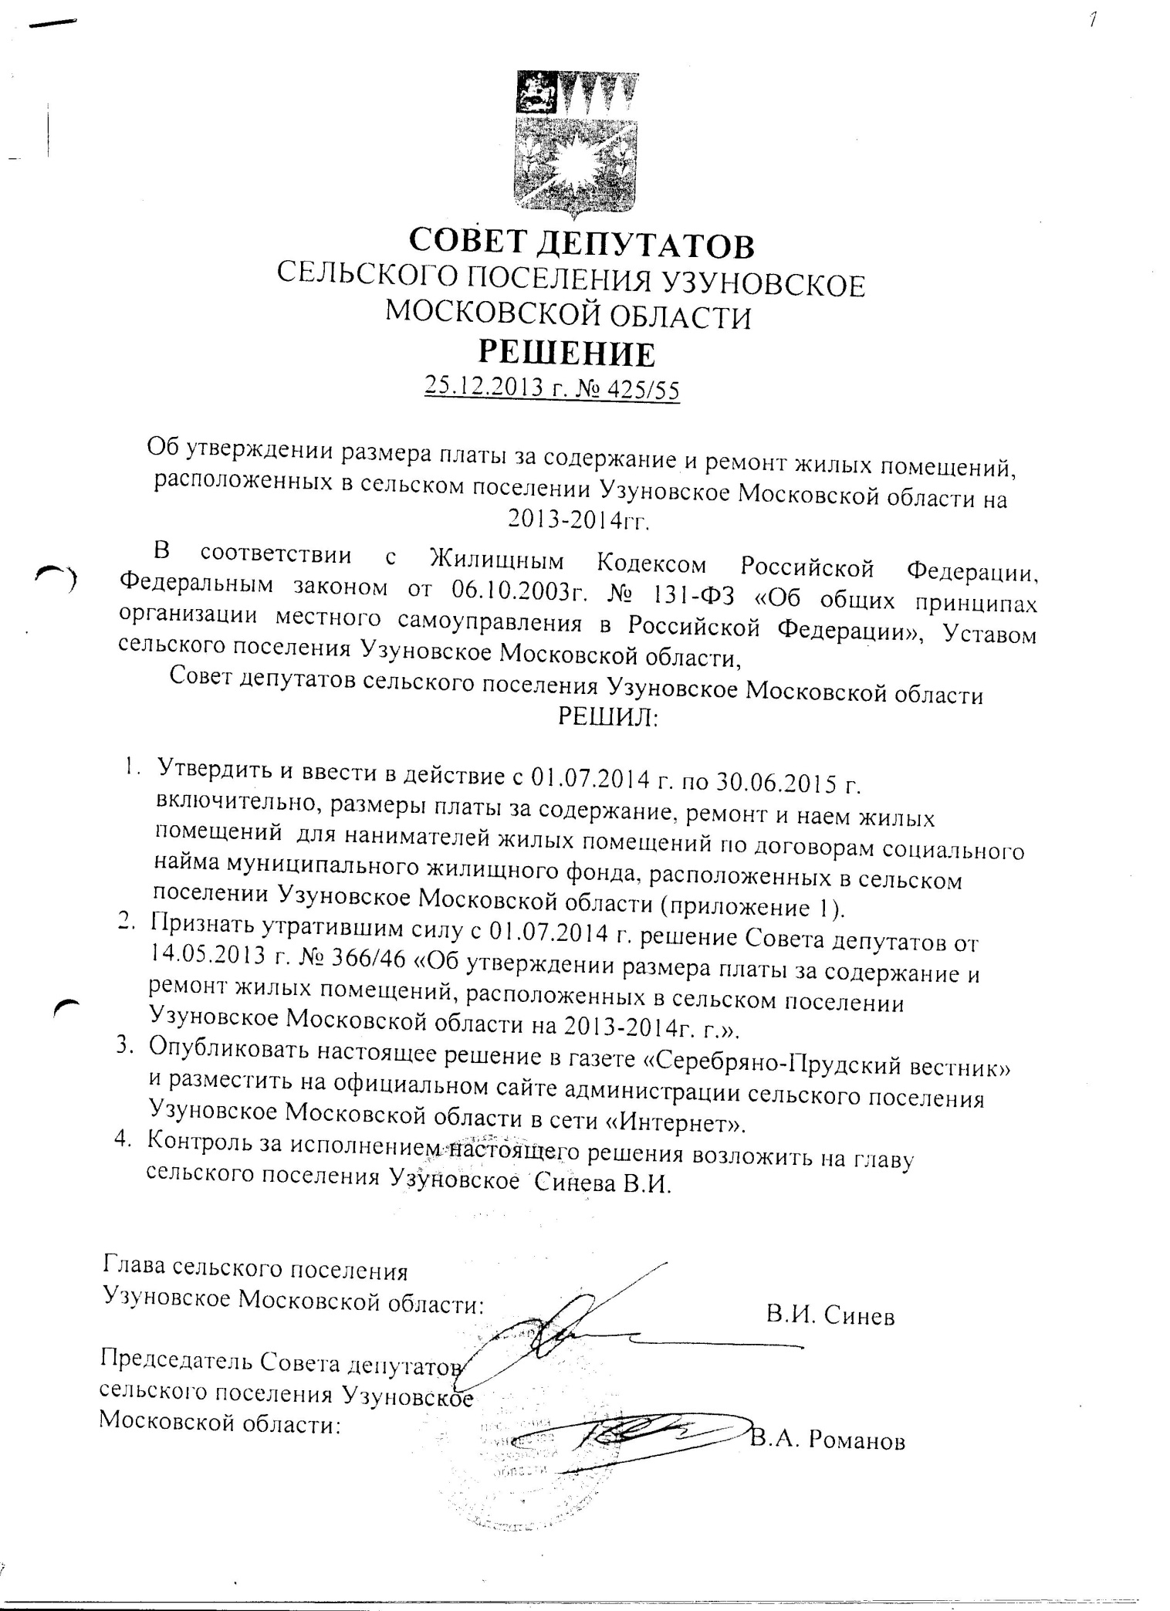

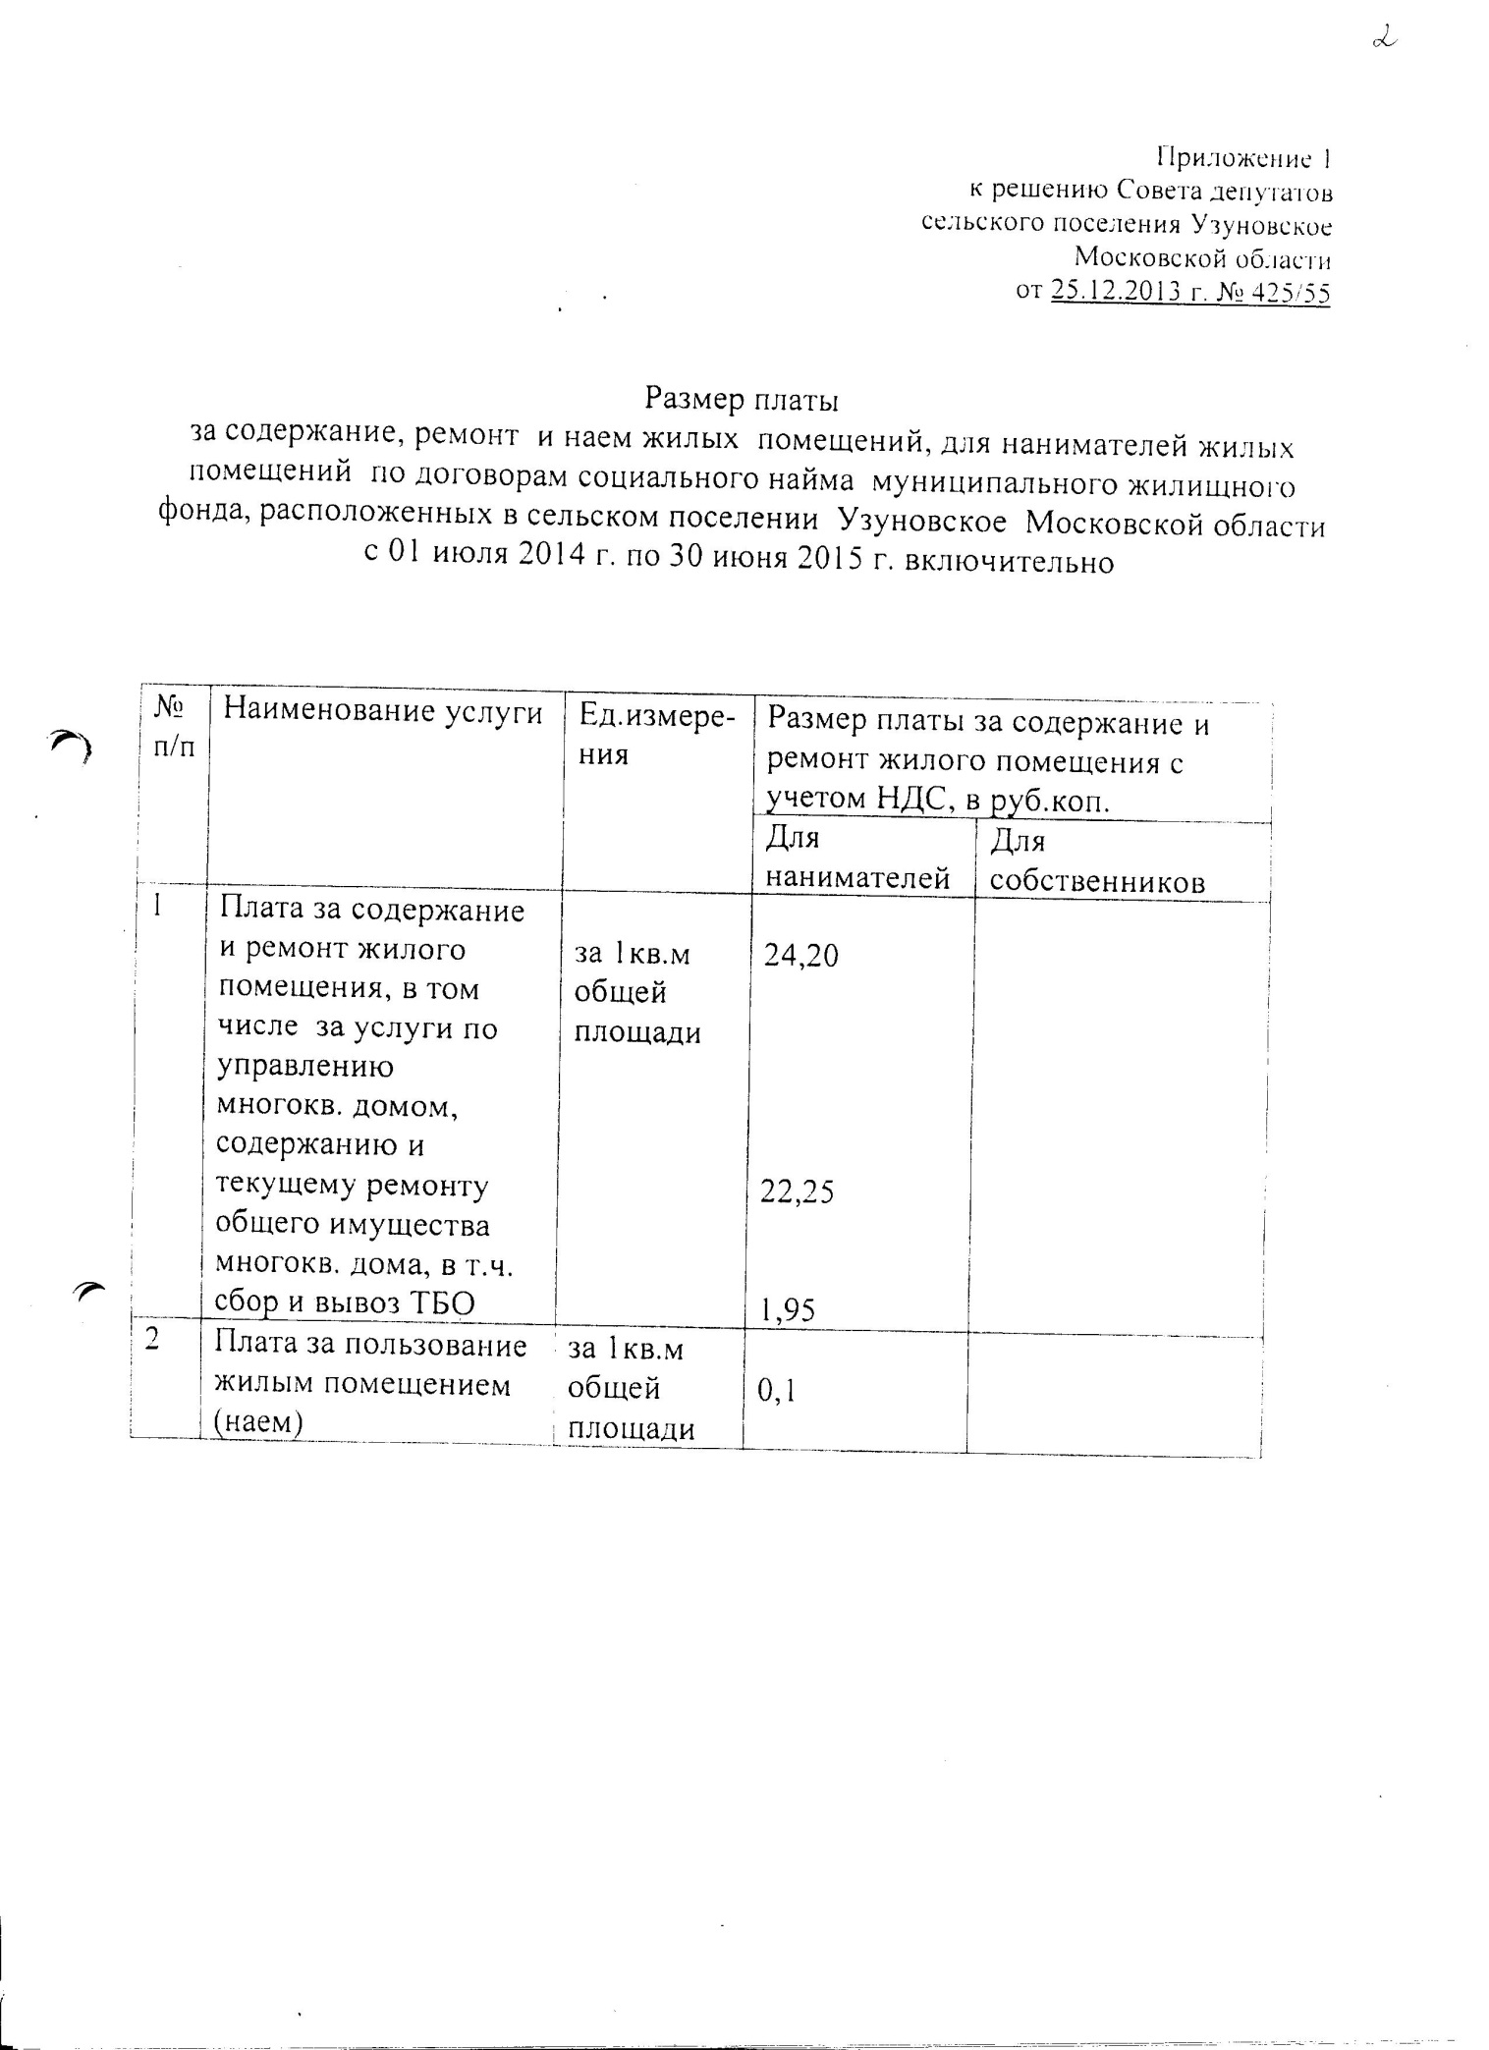

1. **Информация о ценах (тарифах) на коммунальные ресурсы.**

**6.1. Ставки оплаты коммунальных услуг на 2014 год, применяемые управляющей организацией для расчета размера платежей для потребителей, проживающих в многоквартирных домах, расположенных на территории сельского поселения Узуновское Московской области.**

|  |  |  |  |  |  |  |  |  |
| --- | --- | --- | --- | --- | --- | --- | --- | --- |
|  |  | |  |  | |  | | |
| № п/п | Вид товара (услуги) | | Единица измерения | Тарифы население, с учетом НДС | | | | | | |
| с 01.01.2014 по 30.06.2014 | | | | с 01.07.2014 по 31.12.2014 | | |
| 1 | Тепловая энергия | | руб./Гкал | 2348,91 | | | | 2490,74 | | |
| 2 | Горячая вода | | руб./м3 | 162,43 | | | | 172,31 | | |
| 3 | Холодная вода | | руб./м3 | 25,02 | | | | 26,60 | | |
| 4 | Водоотведение | | руб./м3 | 47,54 | | | | 50,55 | | |
| Ставки оплаты коммунальных услуг | | | | | | | | | | |
| № п/п |  | Нормы потреблен. на 1 чел. в месяц | Единица измерения | Ставки оплаты в месяц, руб.коп. с учетом НДС | | | | | | |
| с 01.01.2014 по 30.06.2014 | | | с 01.07.2014 по 31.12.2014 | | | |
| 1 | Ставка оплаты услуг отопления жилых помещений | 0,019 Гкал | 1 кв.м. общ.пл. | 44,63 | | | 47,32 | | | |
| 2 | Ставка оплаты услуг горячего водоснабжения | 0,18 Гкал | руб. с чел. | 499,78 | | | 529,17 | | | |
| 3 | Ставки оплаты услуг водопотребления и водоотведения |  |  | холодная вода | водоотведение | | холод  ная  вода | | | водоотв  едение |
|  | а) в жилых домах с водопроводом, канализацией, с ваннами и ЦГВ | 7,6 куб.м. | руб. с чел. | 190,15 | 361,31 | | 202,16 | | | 384,18 |
|  | б) в жилых домах с водопр., канализ. с ваннами и ЦГВ в домах менее 5-ти этажей (при наличии лицензии на водопот. с лимитом 230 лит.) | 7,0 куб.м.  ХВС 3.92308 м3  ГВС  3.07692 м3 | руб. с чел. | 98,16 | 332,78 | | 104,35 | | | 353,85 |
|  | в) в жилых домах оборудованных водопроводом, канализацией, газовыми нагревателями многоточ.разбор. | 6,4 куб.м. | руб. с чел. | 160,13 | 304,25 | | 170,24 | | | 323,52 |
|  | г) в жилых домах оборудованных водопроводом, канализацией, газовыми нагревателями у ванн | 5,8 куб.м. | руб. с чел. | 145,12 | 275,73 | | 154,28 | | | 293,19 |
|  | д) в жилых домах оборудованных водопроводом, канализацией без ванн с газопроводом | 3,6 куб.м. | руб. с чел. | 90,07 | 171,15 | | 95,76 | | | 181,98 |
|  | е) в жилых домах оборудованных водопроводом, канализацией без ванн | 2,9 куб.м. | руб. с чел. | 72,56 | 137,86 | | 77,14 | | | 146,60 |
|  | ж) в жилых домах с водопроводом, канализацией и ваннами с водонагревателями | 4,6 куб.м. | руб. с чел. | 115,09 | 218,69 | | 122,36 | | | 232,53 |
|  | з) водопользование из водопроводной колонки | 1,5 куб.м. | руб. с чел. | 37,53 | _ | | 39,90 | | | - |

* 1. **Перечень коммунальных ресурсов, закупаемых у ресурсоснабжающих организаций. С 01.07.2014 по 31.12.2014**

|  |  |  |  |  |  |
| --- | --- | --- | --- | --- | --- |
| **Перечень**  **коммунальных**  **услуг** | **Поставщик** | **Объем**  **закупаемых**  **ресурсов** | **Цена закупки**  **за ед. в**  **руб.**  **(с НДС)** | **Тариф поставщика**  **для потребителей**  **за ед. в руб.** | **Реквизиты нормативных актов**  **по тарифам** |
| Теплоснабжение | МУП «МПКХ Узуновское» | Гкал | 2490,74 | 2490,74 | Комитет по ценам и тарифам М.О. Распоряжение от 20.12.2013г. №152-Р |
| Холодная вода | МУП «МПКХ Узуновское» | Куб.м | 26,60 | 26,60 | Распоряжение Комитета по ценам и тарифам МО № 150-Р от 19.12.2013г. |
| Водоотведение | МУП «МПКХ Узуновское» | Куб.м | 50,55 | 50,55 | Распоряжение Комитета по ценам и тарифам МО № 150-Р от 19.12.2013г. |
| Горячая вода | МУП «МПКХ Узуновское» | Куб.м | 172,31 | 172,31 | Распоряжение Комитета по ценам и тарифам МО № 151-Р от 20.12.2013г. |

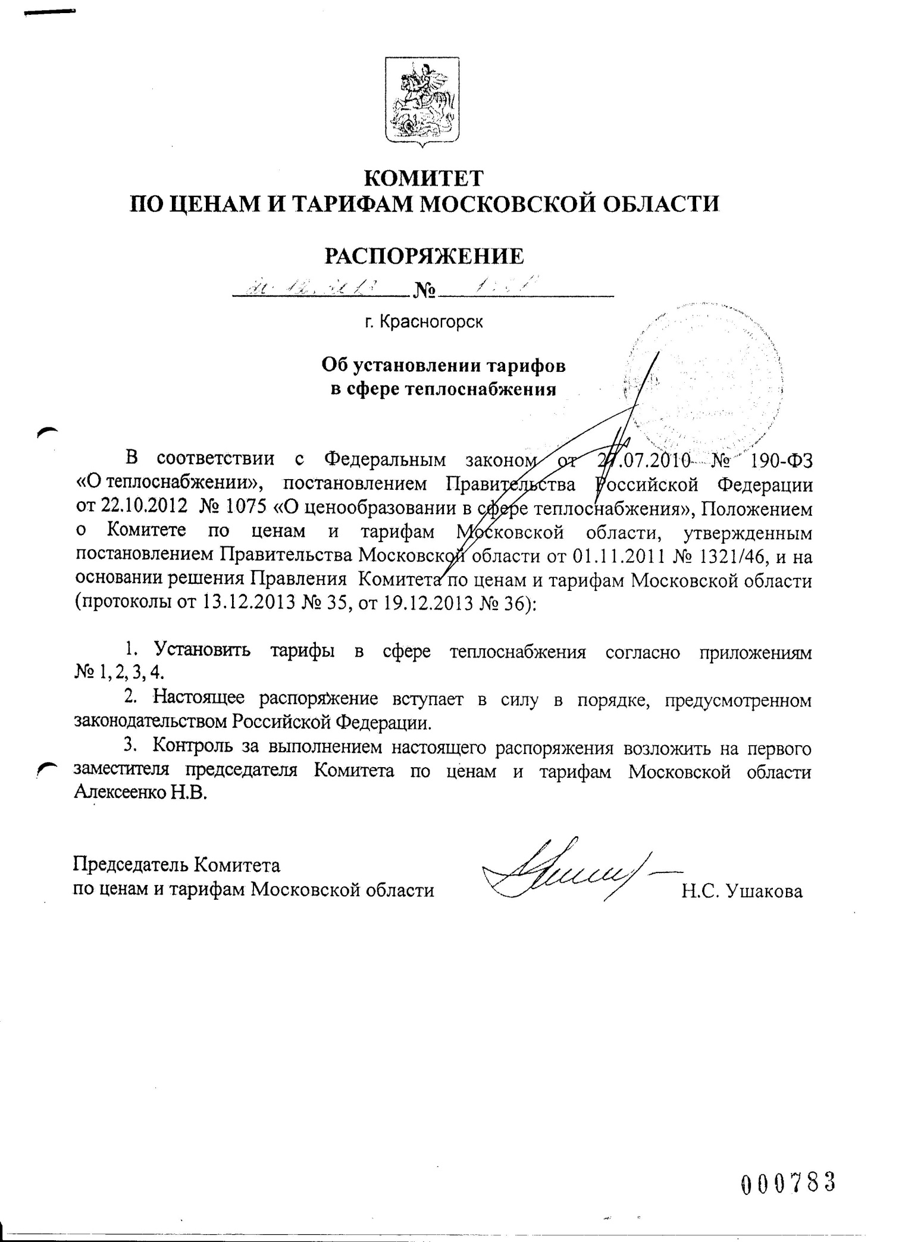

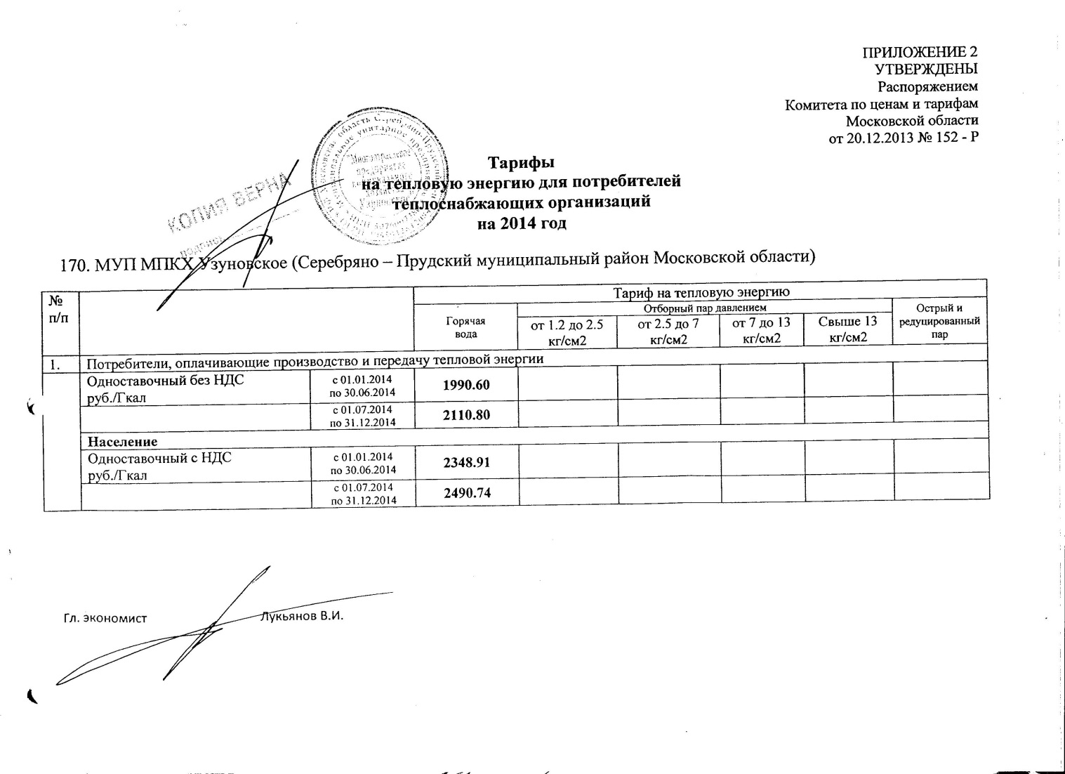

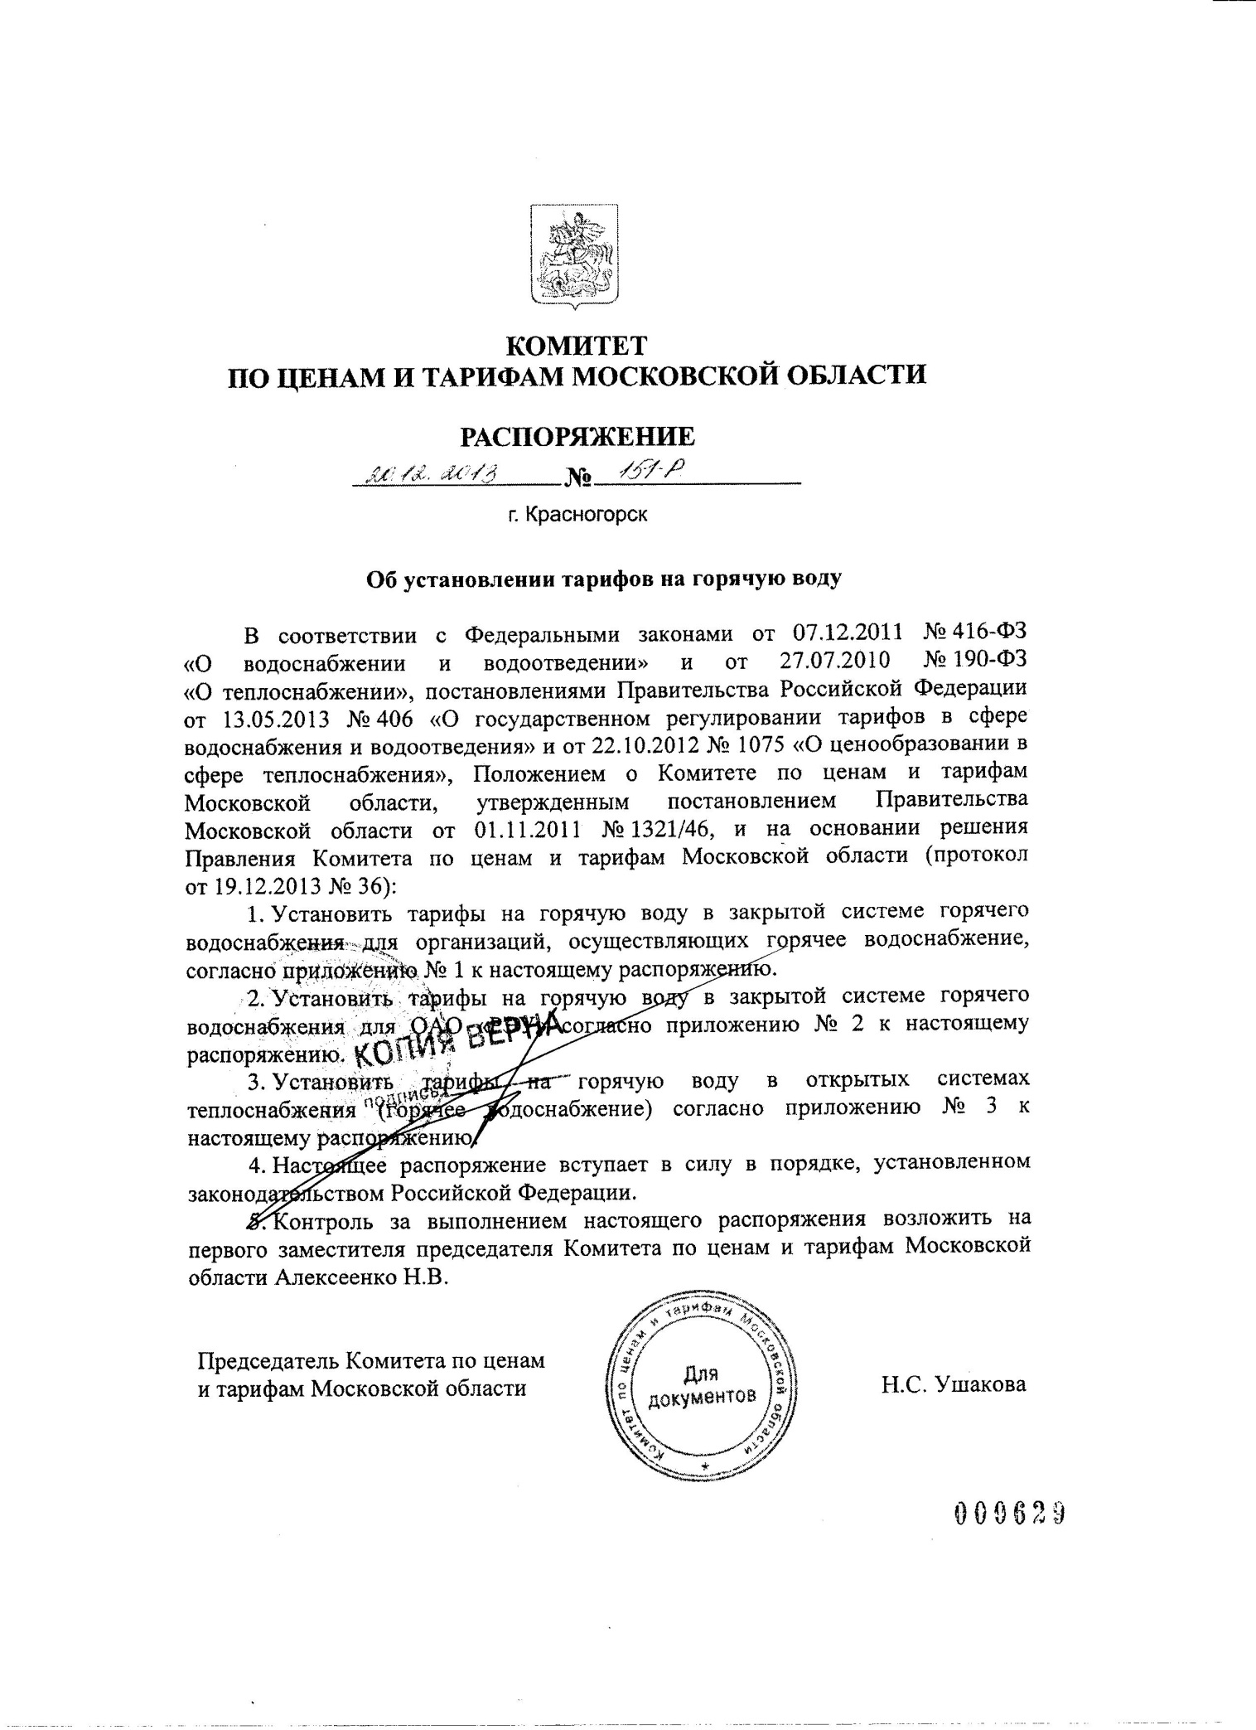

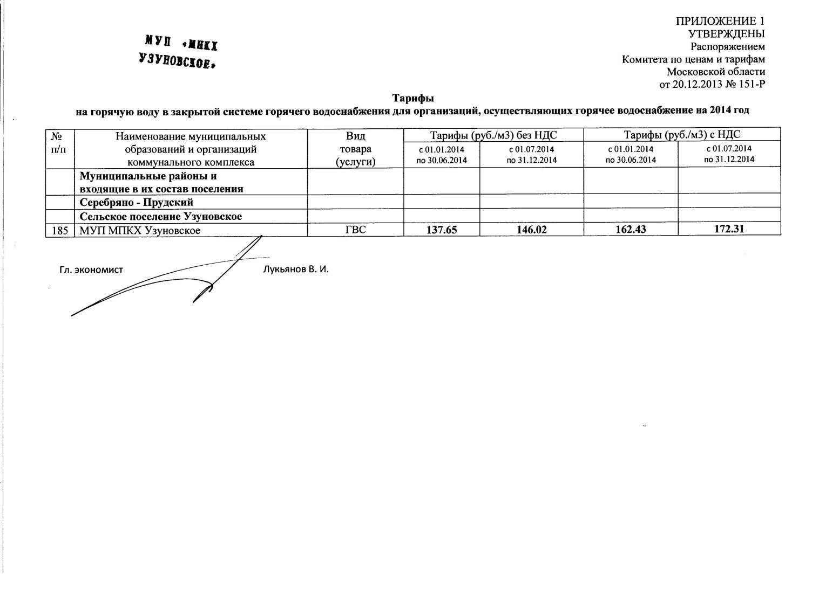

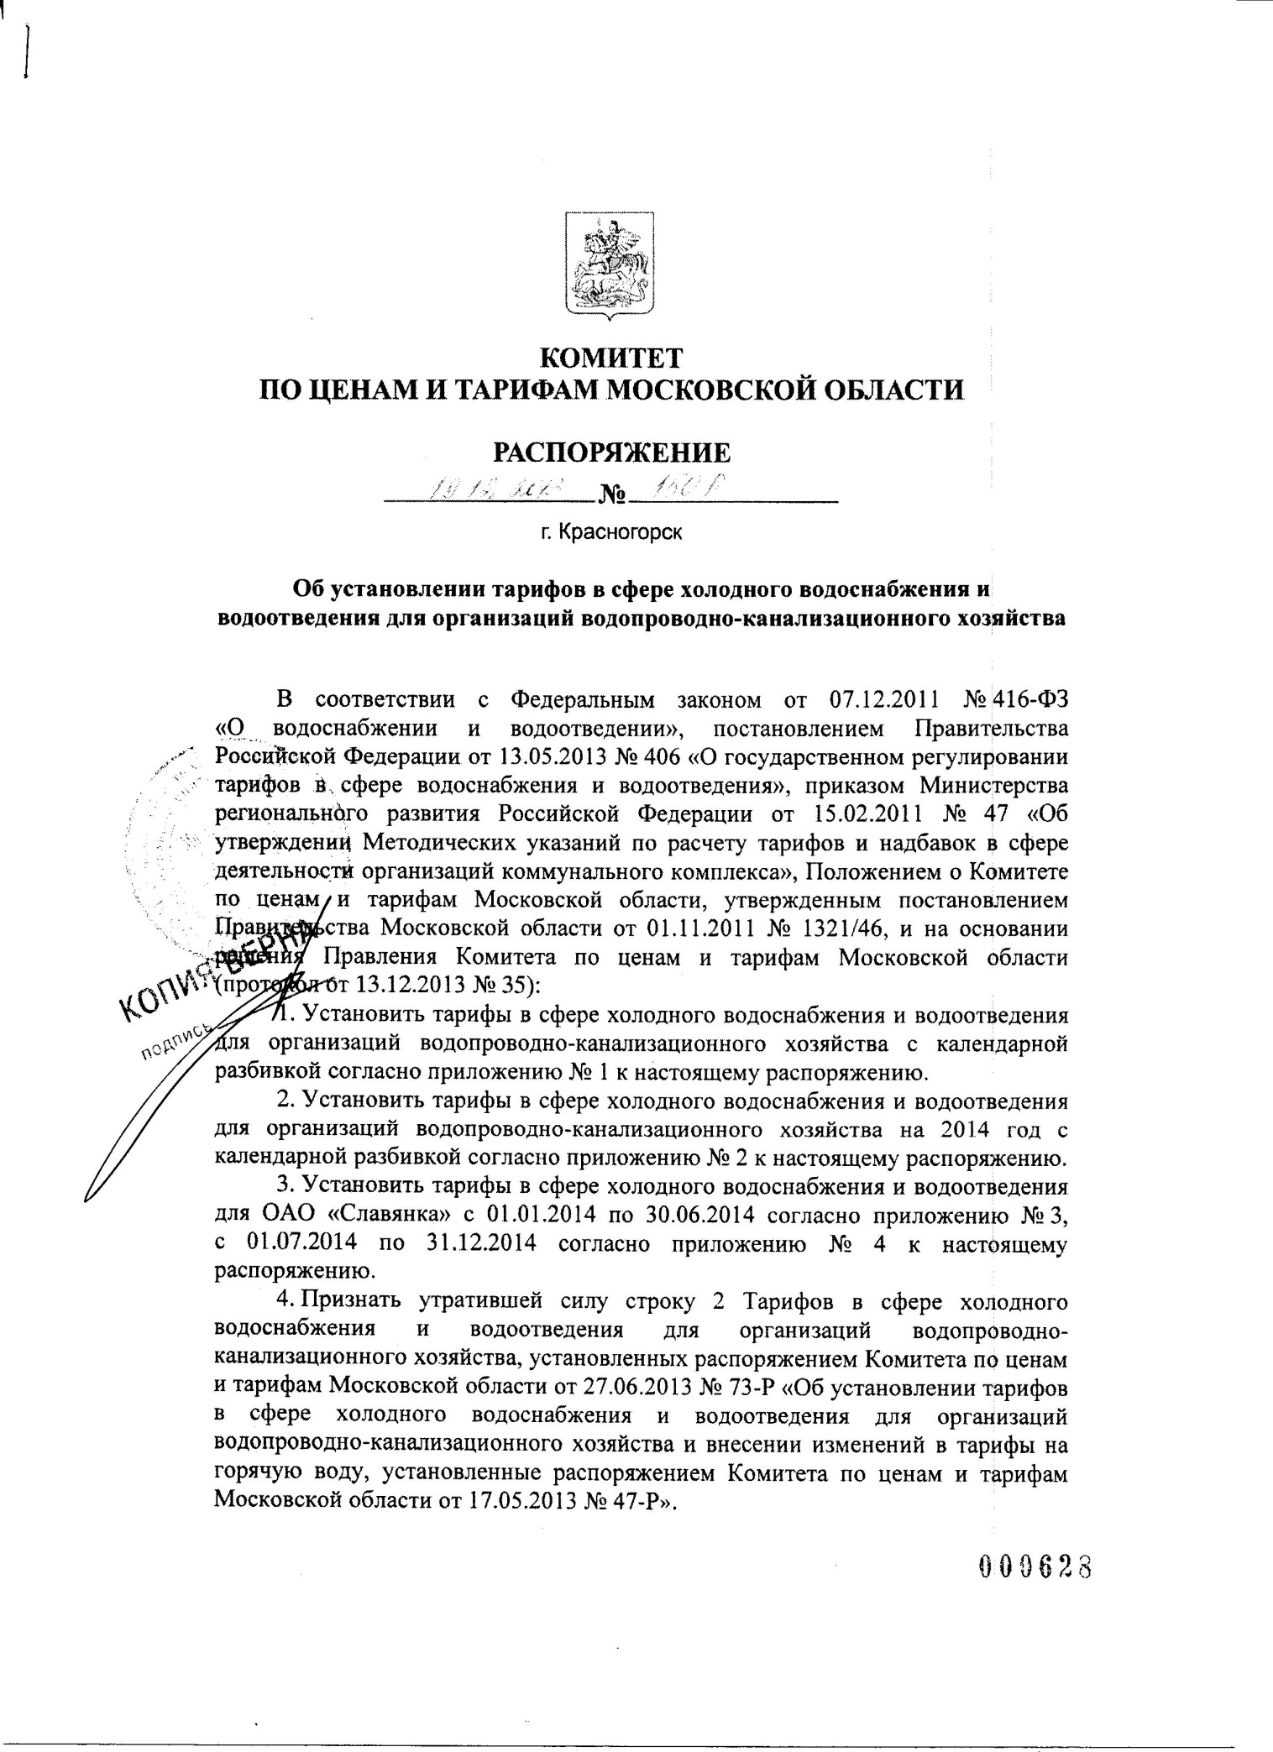

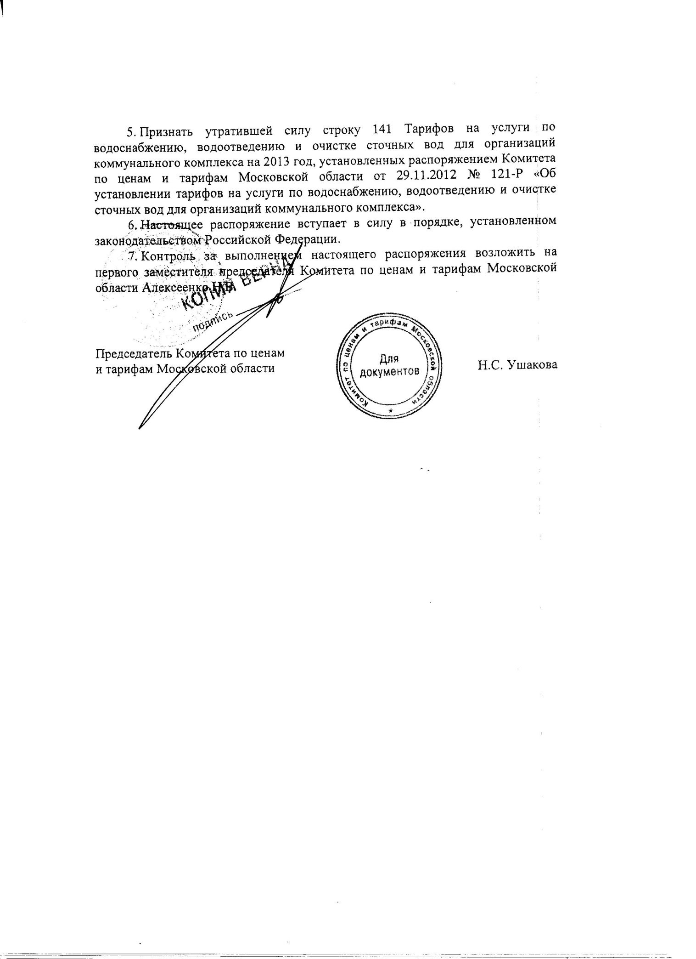

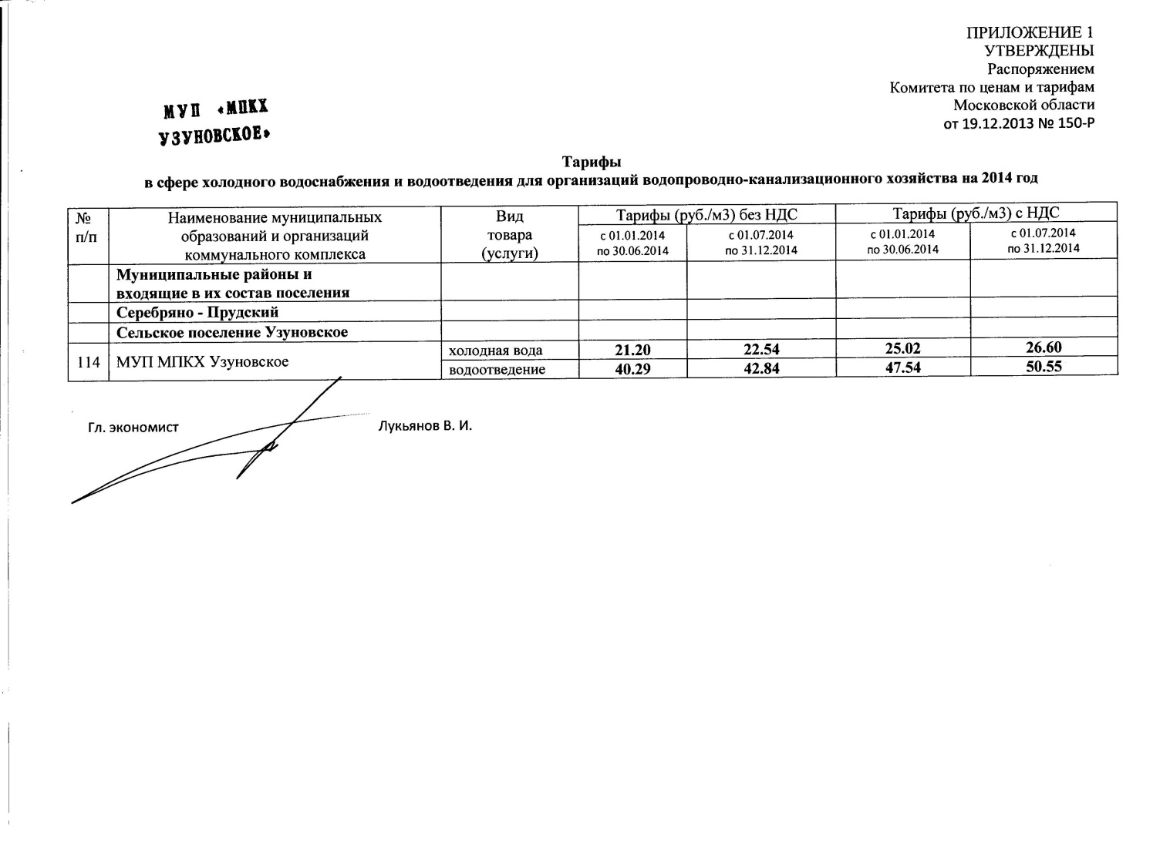

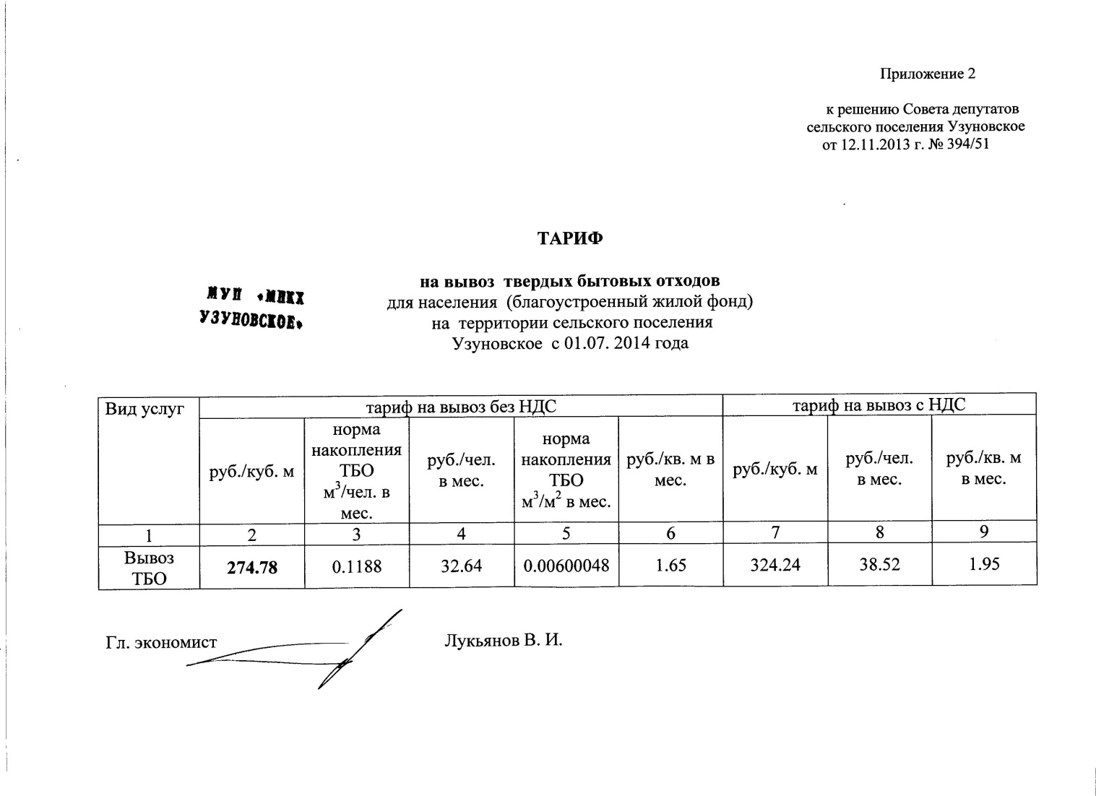

1. **Сведения о привлечении МУП «Узуновская УК» к административной ответственности за нарушения в сфере управления многоквартирными домами**

|  |  |  |  |  |
| --- | --- | --- | --- | --- |
| № п/п | Наименование контролирующего органа | Дата и номер постановления | Выявленные нарушения | Меры, принятые для устранения нарушений |
| 1 | Государственная жилищная инспекция Московской области | Внеплановая выездная проверка №СЗ-00005-12-2014 от 27.01.2014г. | По результатам проверки выявлено:  Не выполнен перечень обязательных мероприятий по энергосбережению и повышению энергетической эффективности в отношении общего имущества собственников помещений в МКД, утвержденный постановлением Правительства Московской области №1108/57 от 15.12.2010, а именно-п.4-ремонт изоляции теплообменников и трубопроводов ГВС в подвальных помещениях с.Узуново, мкр.Южный д.31, д.27  Нарушение требований к содержанию и техническому обслуживанию внутридомового газового оборудования, предусмотренные Законом Московской обл. №39/2010-03 от 16.04.2010г., а именно ч.4 ст.5-не проведение технического обслуживания ВДГО-покраска газопровода  с.Узуново, мкр.Южный д.31  с.Узуново, мкр.Северный д.11,  Нарушение положения Правил и норм технической эксплуатации жилищного фонда утв. Постановлением гос.комитета РФ по строительству и жилищно-коммунальному комплексу №170 от 27.09.2003г., а именно п.3.2.8,п.3.2.9 периодичность ремонта подъездов с.Глубокое д.№13  Нарушение положения Правил и норм технической эксплуатации жилищного фонда утв. Постановлением гос.комитета РФ по строительству и жилищно-коммунальному комплексу №170 от 27.09.2003г., а именно п.4.1.7-просадки, щели и трещины, образовавшиеся в отмостках, необходимо заделывать, материалами аналогичными покрытию  с. Узуново, ул. Почтовая д.5,6 | Восстановление тепловой изоляции трубопроводов в подвальном помещении с. Узуново, мкр.Южный д.31,27  Покраска внутридомового газопровода с.Узуново, мкр.Южный д.19  с.Узуново, мкр.Северный д.11  Ремонт подъездов с.Глубокое д.13 ( побелка потолка и стен, покраска стен, частичный ремонт пола)  Ремонт отмостки с. Узуново, ул.Почтовая д.6 S-85,64м2 |
| 2 | Управление Федеральной службы по надзору в сфере защиты прав потребителей и благополучия человека по Московской области | Внеплановая документарная проверка №31-17 от 05.03.2014г. | Нарушения требований Закона РФ «О защите прав потребителей» от 07.02.1992г. №2300-1 ст.16 «Недействительность условий договора, ущемляющих права потребителя» | Нарушения устранены |
| 3 | Управление Федеральной службы по надзору в сфере защиты прав потребителей и благополучия человека по Московской области | Внеплановая выездная проверка №78-08 от 16.05.2014г. | Нарушение требований ч.5 ст.4 Закона РФ от 07.02.1992г. №2300-1 «О защите прав потребителей», подпункт «д» п.3, подпункт «а» п.31 «Правила предоставления коммунальных слуг собственникам и пользователям помещений в многоквартирных домах и жилых домов», утвержденных Постановлением Правительства РФ от 06.05.2011г. №354 | Произведены перерасчеты за оказанную коммунальную услугу по ХВС ненадлежащего качества  Вводятся в эксплуатацию станции очистки и обезжелезивания воды |
| 4 | Государственная жилищная инспекция Московской области | Внеплановая выездная проверка №39ОГ-16184-46-12-2014 от 18.07.2014г. | Проверка проводилась по обращению гр. Десятова А.А. по вопросу неудовлетворительного технического состояния подвального помещения жилого дома №13 с. Глубокое в ходе данной проверки нарушений не выявлено |  |
| 5 | Государственная жилищная инспекция Московской области | Внеплановая выездная проверка №39ОГ-16200-46-12-2014 от 18.07.2014г. | Проверка выполнения предписания от 11.02.2014 №СЗ-00005-12-2014/2, №СЗ-00005-12-2014/3 по восстановлению окрасочного слоя газопровода-выполнено |  |